Муниципальное дошкольное образовательное учреждение
«Центр развития ребенка - детский сад № 2 «Радуга Детства»

Проект «Наша планета Земля» в подготовительной группе №1
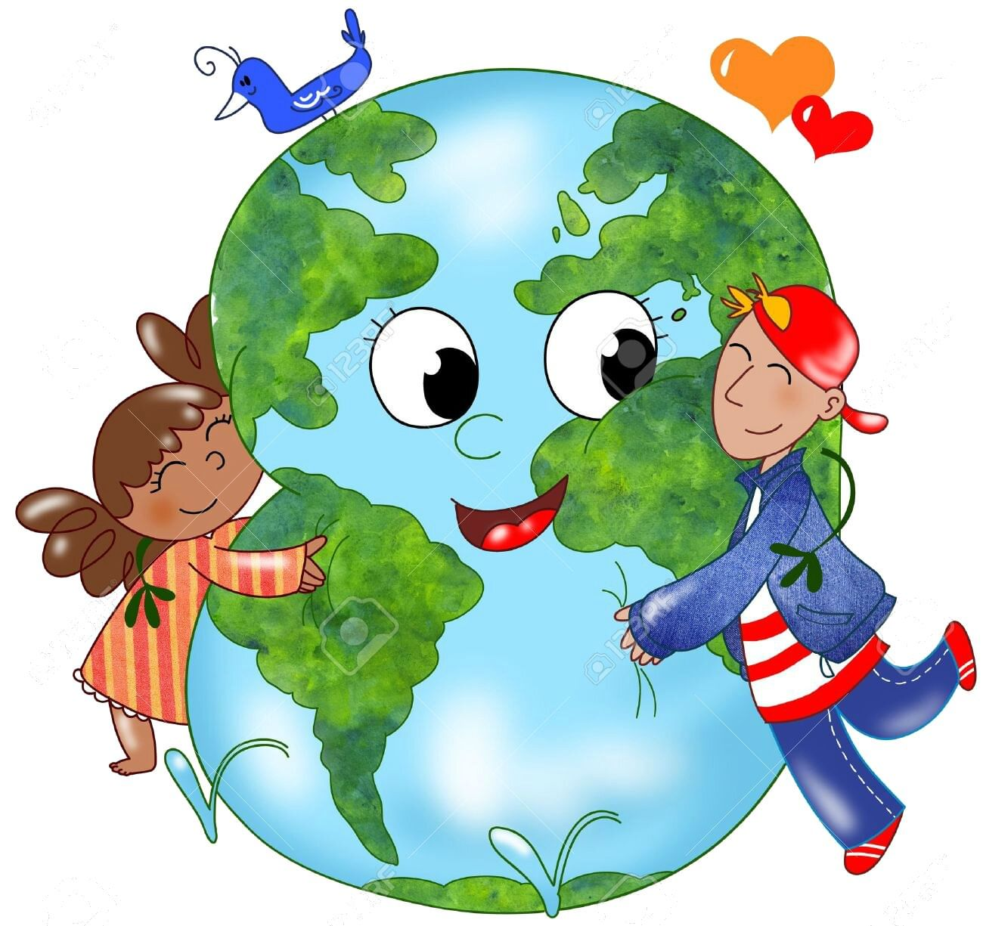
Подготовил: воспитатель
подготовительной группы №1
Прохорова Ю.А.

Проект «Наша планета Земля» в подготовительной к школе группе
Мир, окружающий ребенка – это, прежде всего, мир природы с безграничным богатством явлений, с неисчерпаемой красотой. Здесь, в природе вечный источник детского разума. В. Сухомлинский
Тип проекта: экологический.
Участники проекта: дети подготовительной к школе группы, воспитатели данной группы, родители.
Срок реализации проекта: краткосрочный (одна неделя).
Место для проведения проекта: Групповая комната. Деятельность осуществляется в ходе режимных моментов, во время совместной деятельности педагога с детьми.
Образовательная область: «Познание», «Коммуникация», «Чтение художественной литературы», «Художественное творчество».
Актуальность проекта.
В дошкольном детстве закладываются основы личности, в том числе отношение к природе, окружающему миру. Детский сад является первым звеном системы экологического воспитания.
Для лучшего освоения детьми подготовительной группы материалов по разделу «Ознакомление с окружающим миром» был выбран метод проектной деятельности по теме «Наша планета Земля». Непосредственно образовательная деятельность направлена на развитие умственных способностей, которые осуществляется через различные виды детской деятельности. Их содержание доступно возрасту, даёт детям способность выразить свои эмоциональные переживания и освоенные знания о планете Земля.
Цель проекта: совершенствование представлений о планете Земля, о её ресурсах; знакомство со странами и континентами планеты Земля.
Задачи проекта:
Дети:
1. Сформировать у детей понятие о Земле как планете.
2. Углубить представления о том, что планета Земля – это огромный шар, большая часть которого покрыта водой. Кроме воды есть материки – твердая земля – суша, где живут люди и обитают животные.
3. Подвести к пониманию уникальности нашей планеты, т. к. только на Земле есть жизнь.
4. Дать представление об экологических проблемах планеты Земля.
5. Развивать кругозор детей, навыки продуктивной деятельности.
6. Формировать умение передавать в работе своё отношение к окружающему миру.
Воспитатели:
• повысить свой профессиональный уровень;
• пополнить предметно-развивающую среду группы: познавательной литературой, дидактическими играми, коллекциями магнитов и минералов, картотеками ребусов и кроссвордов, книгами о путешествиях по нашей планете.
Родители:
• Создание в семье благоприятных условий для развития ребенка, с учетом опыта детей, приобретенного в детском саду: чтение сказок, прослушивание песен, просмотр мультфильмов.
• Заинтересовать родителей жизнью группы, вызвать желание участвовать в ней;
• Расширить знания родителей о значении экологических знаний в развитии детей.
Планируемые результаты:
В ходе реализации задач проекта предполагается, что у детей сформируются элементарные знания по теме «Планета Земля», названий материков, её природных ресурсах.
Будут развиты умственные способности детей, которые проявляются в умении анализировать, делать выводы.
У детей появится желание общаться с природой и отражать свои впечатления через различные виды деятельности.
Повысится процент заинтересованности родителей, вследствие чего они станут активными участниками проекта.
Методы и приемы:
- Словесный – рассказ воспитателя, беседы с детьми, вопросы.
- Наглядный – показ демонстрационного материала, показ образцов, выставка созданных работ.
Этапы проекта:
1. Подготовительный этап.
2. Основной этап.
3. Заключительный этап.
1. Подготовительный этап
1. Определение темы, цели, задач проекта.
2. Выявление первоначальных знаний детей о планете Земля.
3. Информация родителей о предстоящей деятельности.
4. Подбор литературы о планете Земля, фотографий, плакатов.
5. Определение объема знаний детей о планете Земля, в соответствии с возрастом детей группы, учитывая требования по ФГОС.
Взаимодействие с родителями.
• Подготовка консультаций по теме «Планета Земля».
• Привлечение родителей к оформлению уголка по теме проекта.
2. Основной этап
1. Проведение непосредственно образовательной деятельности во всех областях по теме проекта.
2. Организация сюжетно - ролевых, дидактических и подвижных игр.
3. Работа с родителями по заданной теме.
3. Заключительный этап
1. Выставка детских работ по проекту «Планета Земля».
2. Создание коллективной работы «Наша планета Земля».
3. Оформление презентации по теме проекта.
Методы и формы реализации проекта.
Раздел программы Виды детской и совместной деятельности детей, воспитателей и родителей
Познание - расширить кругозор, формировать потребность делиться знаниями, развивать интерес к воде, роли воды в жизни человека и живых организмов.
- Беседы на темы «Чем богата Земля», «Экологическая тропинка».
- Экология «Планета Земля в опасности».
- ФЦКМ «Широка страна моя родная!» - расширить представления детей о названии страны, её природе; дать детям знания о богатствах России, воспитывать стремление беречь и приумножать их.
- ФЦКМ «Помощники в путешествии: глобус и карта» - познакомить детей с глобусом – моделью земного шара: дать детям элементарные представления о том, что существуют разные области земли, которые отличаются по своим природным условиям и обозначаются на глобусе по-разному; воспитывать бережное отношение к Земле – своему дому.
- Рассматривание детьми атласа мира.
- Социализация:
- Воспитывать у детей навыки совместного взаимодействия при выполнении парных и коллективных творческих работ по изодеятельности, умение согласовывать свои действия, желание работать сообща.
- Труд:
- Продолжать учить ухаживать за комнатными растениями в группе: поливать, рыхлить землю, вытирать пыль с листьев, опрыскивать.
- Художественное творчество:
- Лепка «Глобус» - продолжать знакомство детей с глобусом-моделью земного шара. Дать детям представления о том, что существуют разные области земли, которые отличаются по своим природным условиям и обозначаются на глобусе по-разному, воспитывать бережное отношение к Земле - своей планете.
- Рисование «Наша планета Земля» - учить уметь отражать свои знания об окружающем мире в рисунке. Расширять знания детей о существовании человека на Земле, его основных ценностях. Учить рисовать различными средствами, выполнять рисунки в смешанной технике.
- Чтение художественной литературы:
- Разучивание стихотворения Я. Акима «Планета Земля».
- Чтение сказок К. Ушинского «Русские сказки о природе».
- Чтение рассказа «Птичья столовая», рассказ Н. Григорьевой «Песня дождя».
- Чтение и обсуждение рассказа В. Сухомлинского «Стыдно перед соловушкой», «Четыре желания».
- Коммуникация:
- Развивать речь, усложняя формы речевого общения: монологи (описательно-повествовательные, диалоги (вопросно-ответные, полилоги (коллективное обсуждение – в ходе обсуждения экспериментов).
- Музыка:
- Познакомить со звуками природы, связанными с водой: шум дождя, моря и т. п.
- Разучить детские песни о дожде, реке, море.
- Совместная работа с родителями:
1. Консультации для родителей «Неизведанное рядом».
2. Пополнение библиотеки группы книгами об экспериментах, научных открытиях.
3. Индивидуальные беседы «Как важно чтобы ребёнок любил природу».
- Итоговое мероприятие:
- Выставка «Ребёнок и природа».
- Итоговая групповая работа на тему «Земля – наш дом».
Полученные результаты:
Дети:
1. Сформировались, систематизировались и обобщились знания о планете Земля, они овладели элементарными представлениями об устройстве нашего мира.
2. Обогатился словарь путем введения определенных слов в практику общения.
3. Доступно овладели элементарными знаниями о планете Земля – в результате чего происходит формирование представлений об окружающем мире в целом, который является источником познания и умственного развития детей.
Родители:
1. Привлечение родителей к жизни детского сада.
2. Создали в семье благоприятные условий для развития ребенка.
3. Познакомились со знаниями и мнениями специалистов по данному вопросу.

Используемая литература:
1. С. Н. Николаева «Воспитание экологической культуры в дошкольном детстве». Москва «Просвещение», 2005 г.
2. С. Н. Николаева «Юный эколог. Программа экологического воспитания в детском саду». – М.: МОЗАИКА – СИНТЕЗ, 2014 г.
3. «Организация опытно – экспериментальной деятельности детей 2-7 лет. Тематическое планирование, рекомендации, конспекты занятий». Авторы -составители Е. А. Мартынова, И. М. Сучкова Волгоград: Учитель, 2011 г.
4. О. В. Дыбина, Н. П. Рахманова, В. В. Щетинина «Неизведанное рядом». Опыты и эксперименты для дошкольников. – Москва: «ТЦ Сфера», 2011 г.
5. А. А. Вахрушев, Е. Е. Кочемасова, Ю. А. Акимова, И. К. Белова «Здравствуй, мир!». Окружающий мир для дошкольников. Методические рекомендации для воспитателей, учителей и родителей. - Москва «Баласс», 2006 г.
6. Интернет-ресурсы.

Фотоотчёт по проекту:
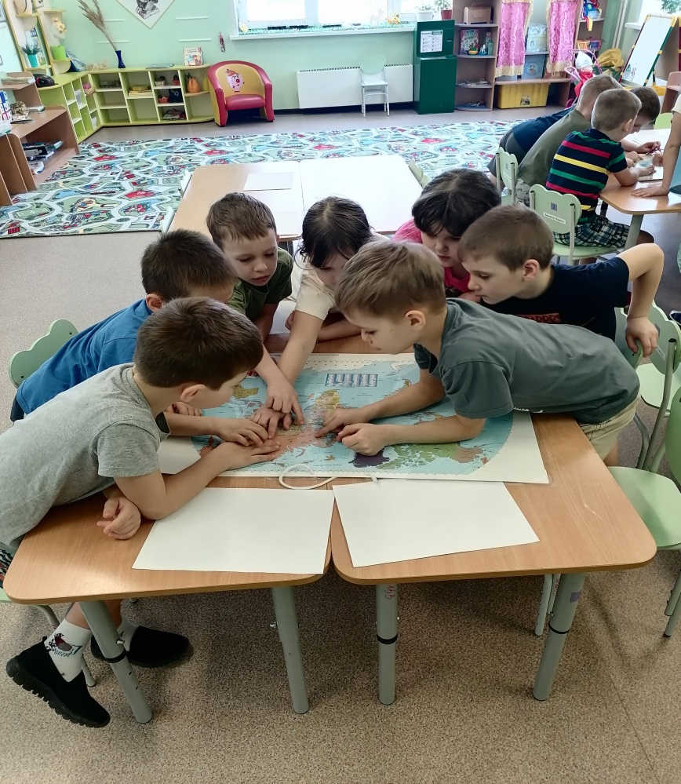
Рассматривание детьми атласа мира

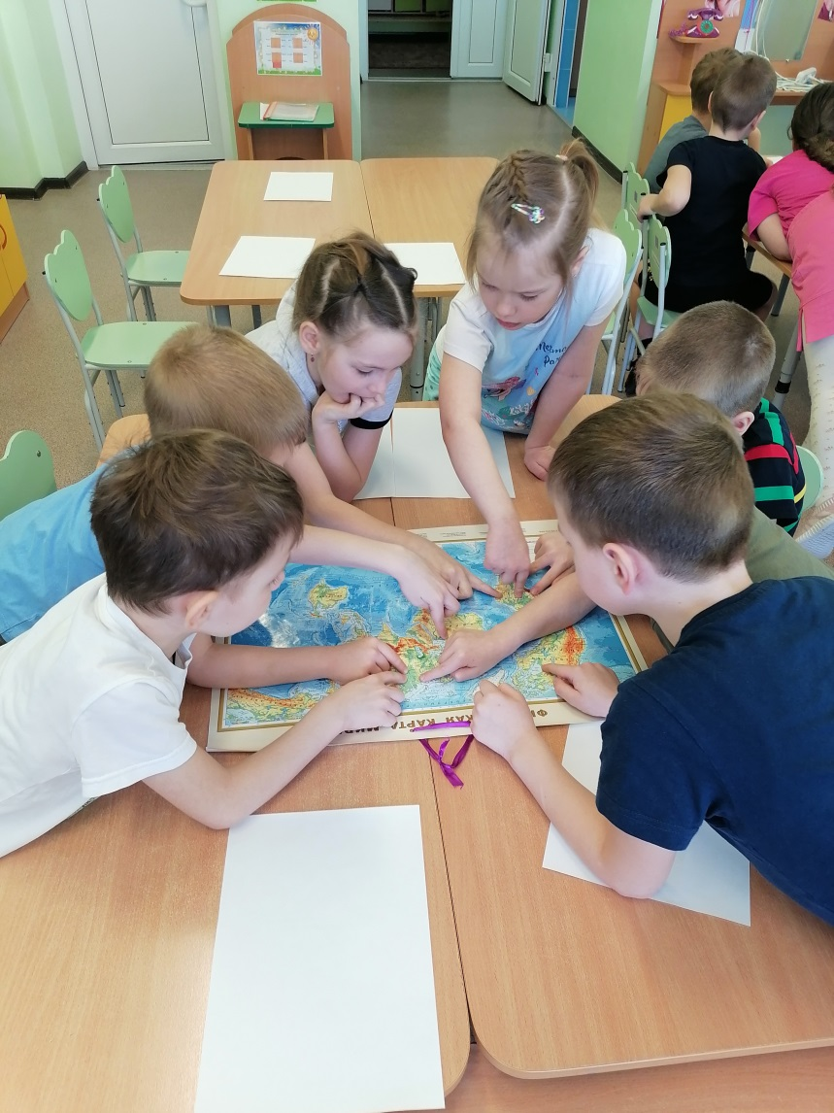

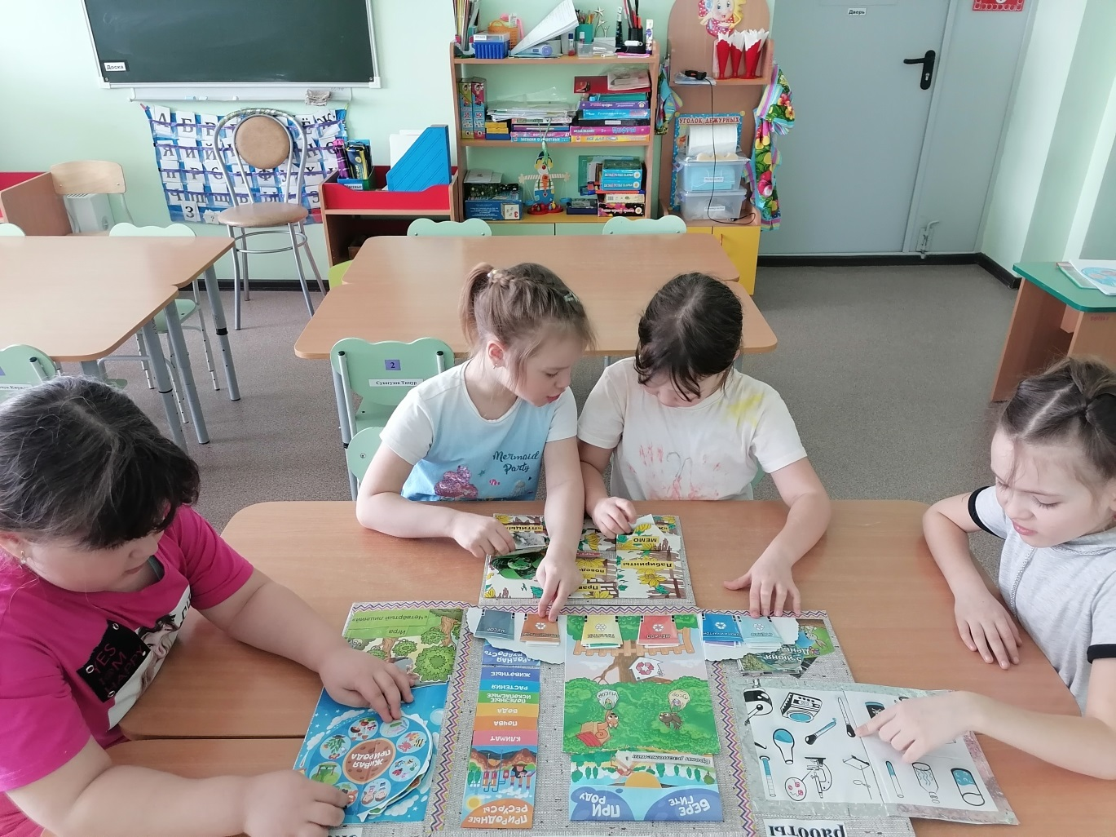
Экология «Планета Земля в опасности»

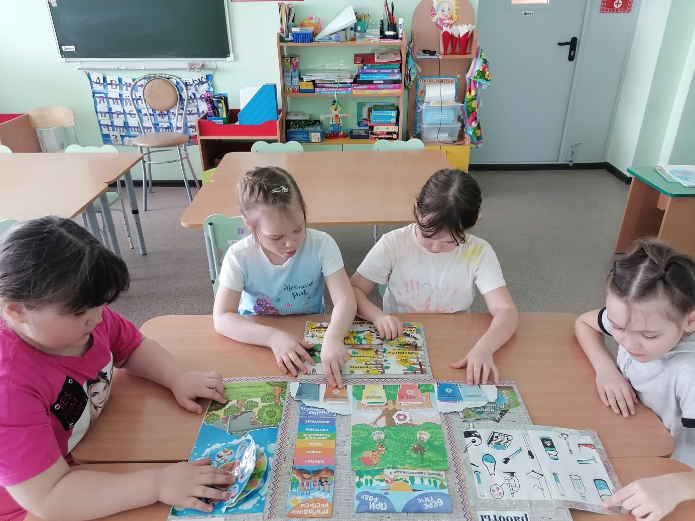

Лепка «Глобус»
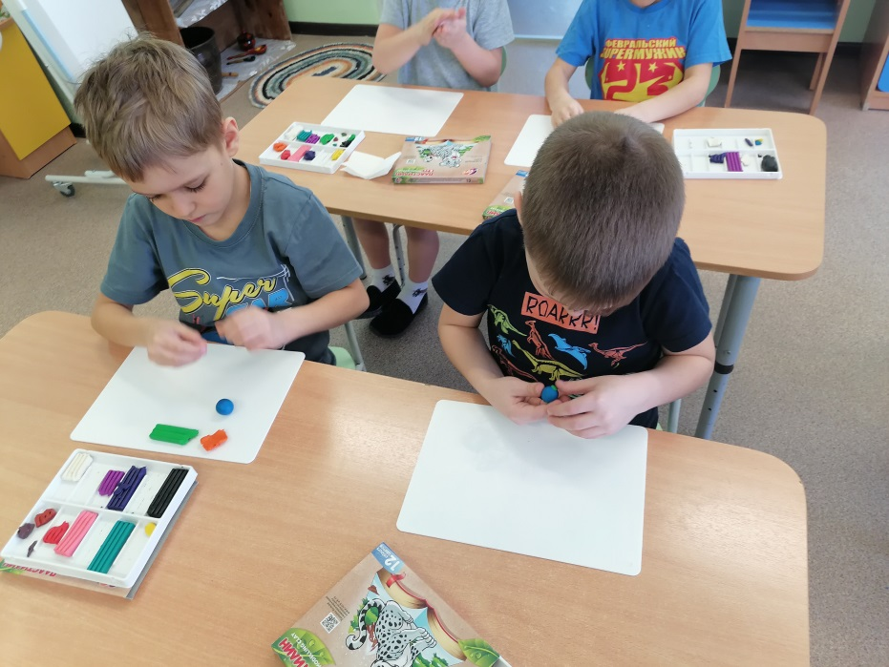

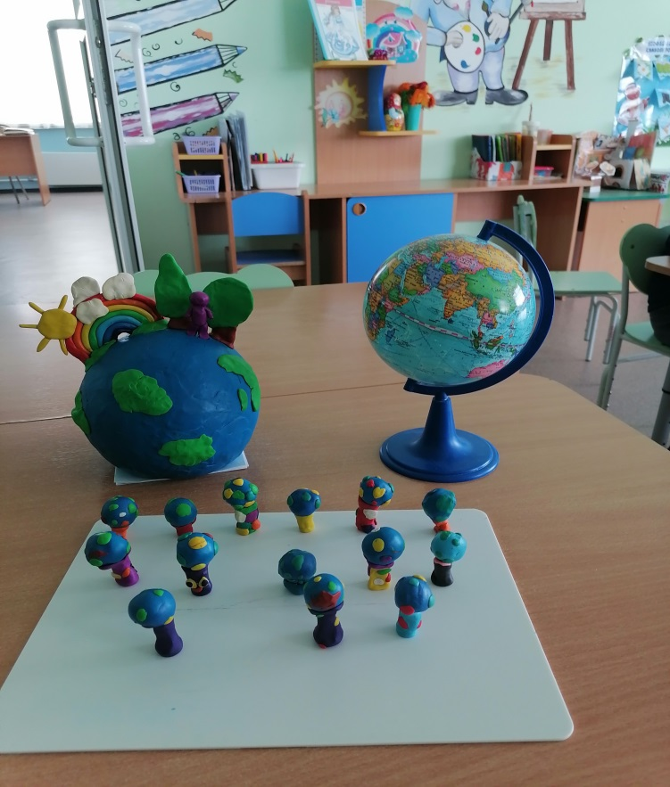

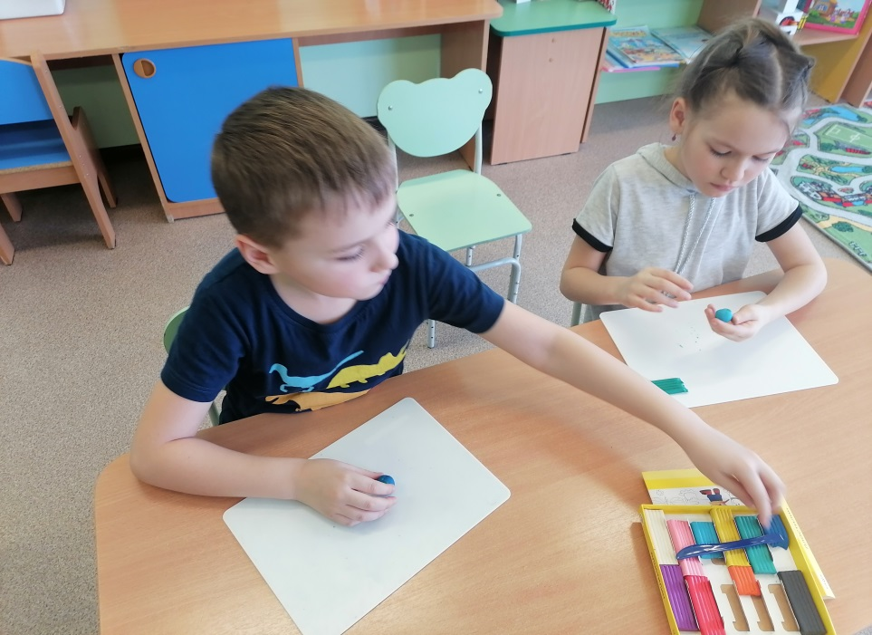

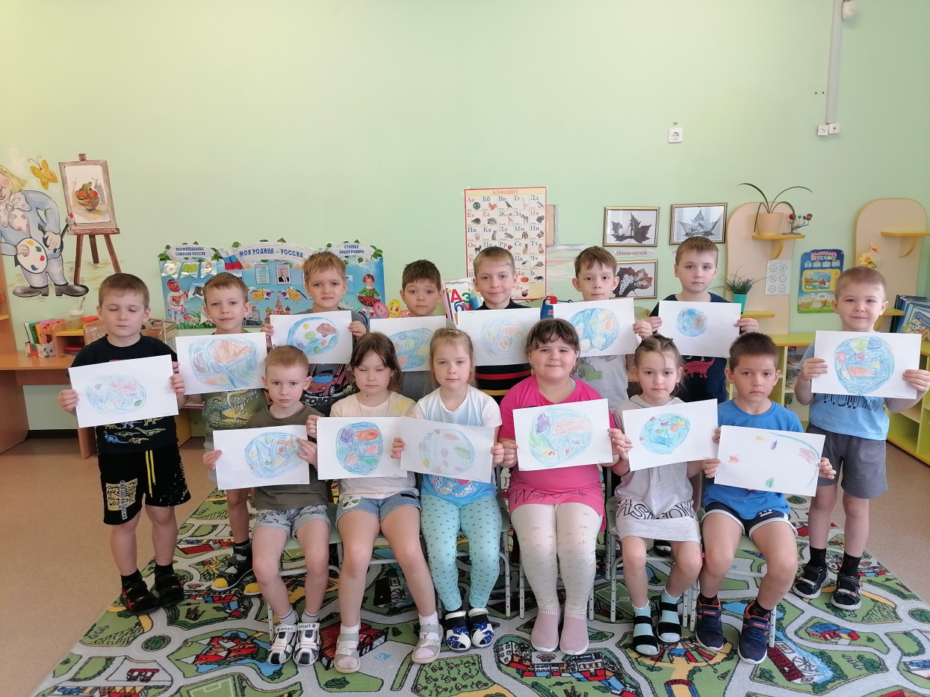
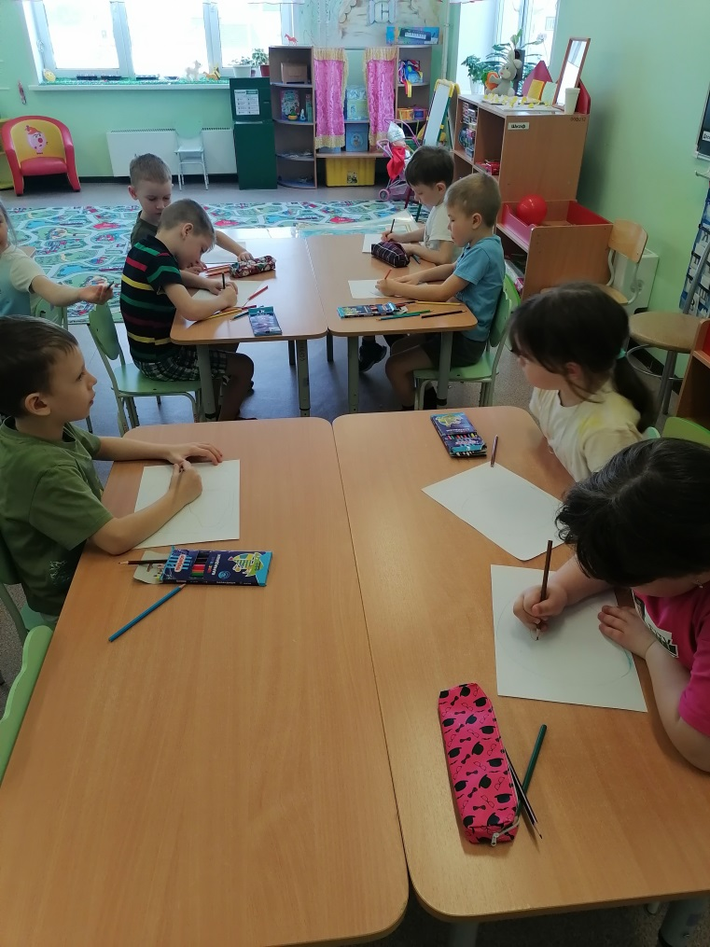
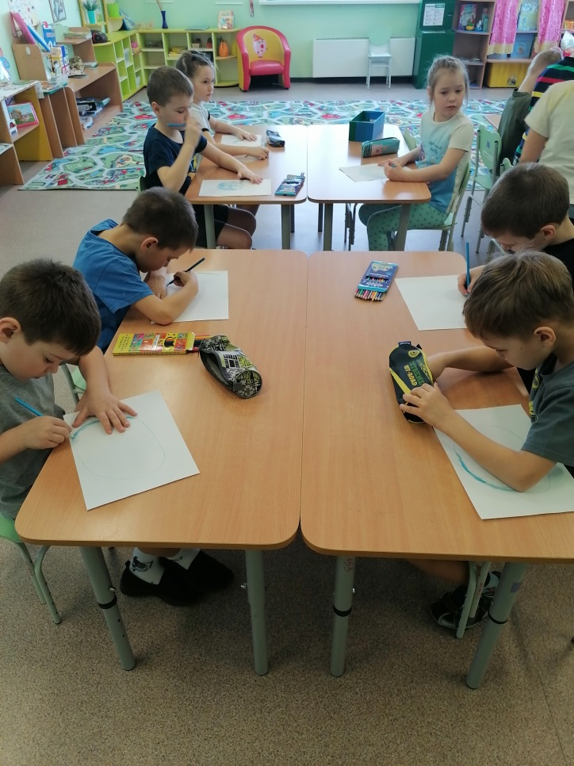
Рисование «Наша планета Земля».

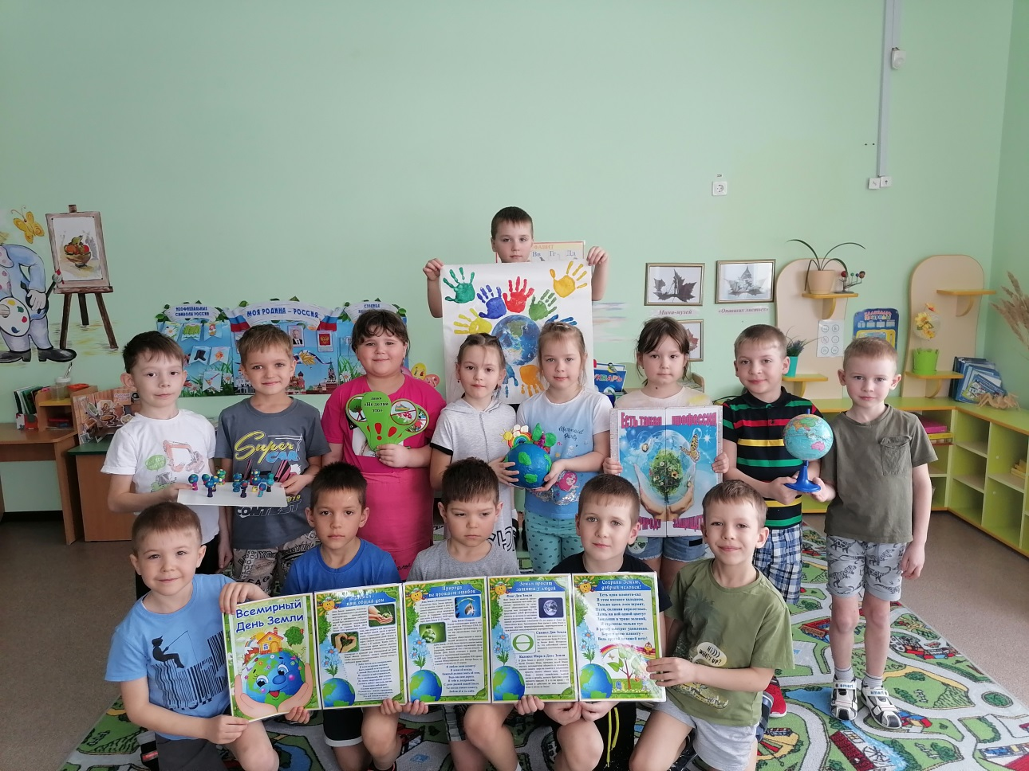
Итог: «Земля наш дом!»
